**1. )** Hangisi katı maddelerin özelliği değildir?

**A.)** Belli bir şekilleri ve hacimleri vardır.

**B.)** Küçük taneli katılar akışkandır.

**C.)** Sıkıştırılabilirler.

**D.)** Dışarıdan bir etki ile şekilleri değiştirilebilir.

**2. )** Hangi seçenek aynı maddenin üç farklı haline örnektir ?

Katı Sıvı Gaz

**A.)** yoğurt ayran bulut

**B.)**  kar dolu yağmur

**C.)** buz su buhar

**D.)** zeytin yağ su

**3. )** Sıvı bir maddenin ısı alarak gaz haline geçmesine ne ad verilir ?

**A.)** Donma **B.)** Buharlaşma **C.)** Erime **D.)** Donma

**4. )** Aşağıdaki seçeneklerin hangisinde maddenin halleri belirtilmiştir ?

**A.)** Katı **B.)** Sıvı

**C.)** Gaz **D.)** Hepsi

**5. )** Aşağıdakilerden hangisi katıdır ?

**A.)** Toz şekeri **B.)** Zeytin yağı

**C.)** Meyve suyu **D.)** Doğal gaz

**6. )** “........... bulundukları ortama yayılır.”

Yukarıdaki cümlede noktalı yere hangi sözcük yazılmalıdır ?

**A.)** Katılar **B.)** Sıvılar

**C.)** Gazlar **D.)** Sular

**7. )** Aşağıdakilerden hangisi konulduğu kabın şeklini alır ?

**A.)** Benzin **B.)** Taş

**C.)** Silgi **D.)** Tahta

**8. )** işareti sıvı maddeleri gösterdiğine göre boş kutucuğa hangi sözcük getirilmelidir ?



**süt**

**?**

**ayran**

**su**

**A.)** Buz **B.)** Kum

**C.)** Kolonya **D.)** Su buharı

**9. )** Aşağıdaki görsellerden hangisi katı madde **değildir ?**

**A.)** **B.)** *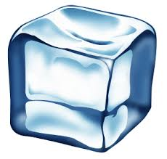*

**Toz Şekeri**

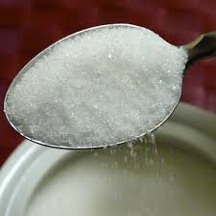

**Buz**

**Tuz**

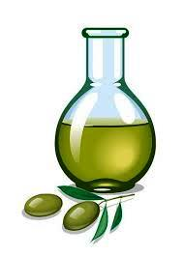

**C.)** **D.)** 

**Zeytin yağı**

**Kalem**

**10. )** Semih ,yapacağı deneyde; bulunduğu kabı tamamen dolduracak akışkan bir madde arıyor.

Buna göre Semih deneyinde aşağıdakilerden hangisini kullanmalıdır?

**A.)** Taş **B.)** Buz

**C.)** Oksijen **D.)** Kum

**11. )** Aşağıda verilenlerden hangisi diğerlerinden farklı halde bulunur ?

**A.)** Benzin **B.)** Azot

**C.)** Su **D.)** Mazot

**12. )** Aşağıdaki yakıtlardan hangisi katı yakıttır ?

**A.)** Benzin **B.)** Doğal gaz

**C.)** Kömür **D.)** Tüp gaz (LPG)

**13. )** Belinay,mutfakta yemek hazırlarken gaz kokusu alıyor. Ocağa baktığında ocağı açık unuttuğu fark ediyor.

Yukarıdaki olayla ilgili aşağıdaki yorumlardan hangisi **yapılamaz ?**

**A.)** Gazlar sıkıştırılamaz.

**B.)** Gazların yayılma özelliği vardır.

**C.)** Gazlar çok küçük deliklerden geçebilir.

**D.)** Bazı gazların kokusu vardır.

**14. )** Aşağıdakilerden hangisi gaz maddelere örnek **olamaz ?**

**A.)** Topun içindeki hava. **B.)** Oksijen.

**C.)** Tüp **D.)** Kolonya.

**15. )** Aşağıdakilerden hangisi çok küçük taneciklere sahip olduğu için katı olup, sıvı gibi konulduğu kabın şeklini alma-yan maddelerdendir ?

**A.)** Un **B.)** Kum

**C.)** Toz şeker **D.)** Kesme şeker

**16. )** 1.Belirli bir şekle sahiptir.

2.Akışkandır.

3.Sıkıştırılabilir.

4.Tuz ve şeker örnek verilebilir.

Yukarıdakilerden hangisi katılarla ilgili doğru bilgidir ?

**A.)** 1-2 **B.)** 1-4

**C.)** 1-2-3 **D.)** 1-2-3-4

**17. )** 1.Akıcı değildir.

2.Sıkıştırılamaz.

3.Bulundukları kabın şeklini alır.

4.Belirli bir şekilleri ve hacimleri yoktur.

Yukarıdakilerden hangisi gazlarla ilgili doğru bilgidir ?

**A.)** 1-2-3-4 **B.)** 1-3

**C.)** 3-4 **D.)** 1-2-3

**18. )** Mutfaklarda kullanılan tüpler; gaz maddelerin hangi özelliğinden yararla-nılarak yapılmıştır ?

**A.)** Taneciklere sahip olma.

**B.)** Belirli bir hacme sahip olma

**C.)** Sıkıştırılabilme.

**D.)** Belirli bir kütleye sahip olma.

**19. )** Boş kabın kütlesine.................. denir ? Noktalı yere yere hangi kelime getirilmelidir ?

**A.)** kütle **B.)** hacim

**C.)** dara **D.)** brüt

**20. )** Kütlesi ve hacmi olan varlıklara ? denir. ? olan yere hangi kelime getirilmelidir ?

**A.)** hacim **B.)** kütle

**C.)** eşya **D.)** madde

**21. )** Kütlenin tanımı hangi seçenekte doğru verilmiştir ?

**A.)** Maddenin kapladığı alan

**B.)** Cismin değişmeyen madde miktarı

**C.)** Ölçüm sonucu

**D.)** Katıların madde miktarı

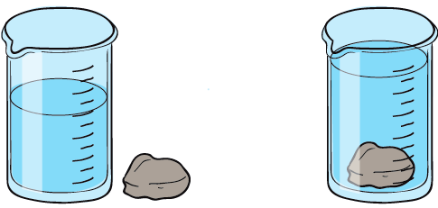

**22. )**

**325 mL**

**100 mL**

**100 ml**

Yukarıdaki işlem,aşağıdaki sonuçlardan hangisini elde etmek için yapılmıştır ?

**A.)** Taşın kütlesini bulmak.

**B.)** Taşın hacmini bulmak.

**C.)** Suyun kütlesini bulmak.

**D.)** Suyun hacmini bulmak.

**23. )** Hacim ile ilgili verilen bilgilerden hangisi yanlıştır ?

**A.)** Hacim maddenin kapladığı yerdir.

**B.)** Katıların hacmi ölçülemez.

**C.)** Hacim ölçme birimi litre ve mililitredir.

**D.)** Hacim dereceli kaplarla ölçülür.

**24. )** Bir varlığın madde olarak adlandırılabilmesi için aşağıdakilerden hangisine sahip olması gerekir ?

**A.)** kütle **B.)** renk

**C.)** görünürlük **D.)** boy

**25. )** Sıvı maddelerin kütlesini ölçerken aşağıdakilerden hangisine gerek yoktur?

**A.)** ölçülecek sıvı madde

**B.)** dereceli silindir

**C.)** tartma aracı

**D.)** sıvının konabileceği boş kap

**26. )** Kütle hangisi ile **ölçülmez ?**

**A.)** baskül **B.)** eşit kollu terazi

**C.)** yaylı kantar **D.)** dereceli kap

**27.)** Aşağıdakilerden hangisi maddedir?

**A.)** ısı **B.)** ışık

**C.)** ses **D.)** su

www.HangiSoru.com

**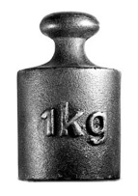**

**28. )** G:\ALMANCA\CLİP ART\BİTKİLER\1-MEYVELER\ELMA\apple_4.pngG:\ALMANCA\CLİP ART\BİTKİLER\1-MEYVELER\ELMA\apple_4.png

G:\ALMANCA\CLİP ART\BİTKİLER\1-MEYVELER\ELMA\apple_4.pngG:\ALMANCA\CLİP ART\BİTKİLER\1-MEYVELER\ELMA\apple_4.png

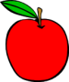

Bir elmanın kütlesi kaç gramdır ?

**A.)** 100 gr **B.)** 200 gr

**C.)** 300 gr **D.)** 400 gr

**29. )**

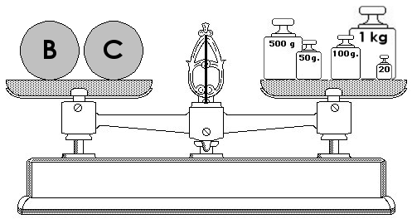

Yukarıdaki eşit kolu terazide kefeler birbirine eşittir. B ve C nin kütleleri de aynıdır. Buna göre B kaç gramdır ?

**A.)** 1670 gr **B.)** 935 gr

**C.)** 835 gr **D.)** 735 gr